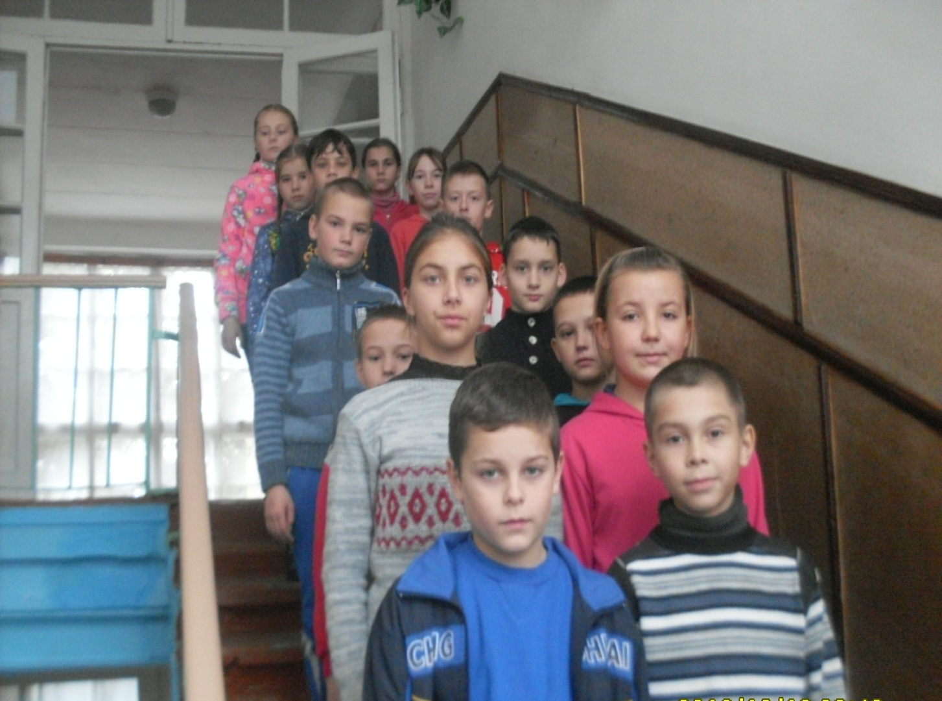
Практичне заняття з евакуації на випадок виникнення НС природного та техногенного характеру (Вчитель основ здоров’я Малькова С.В.)
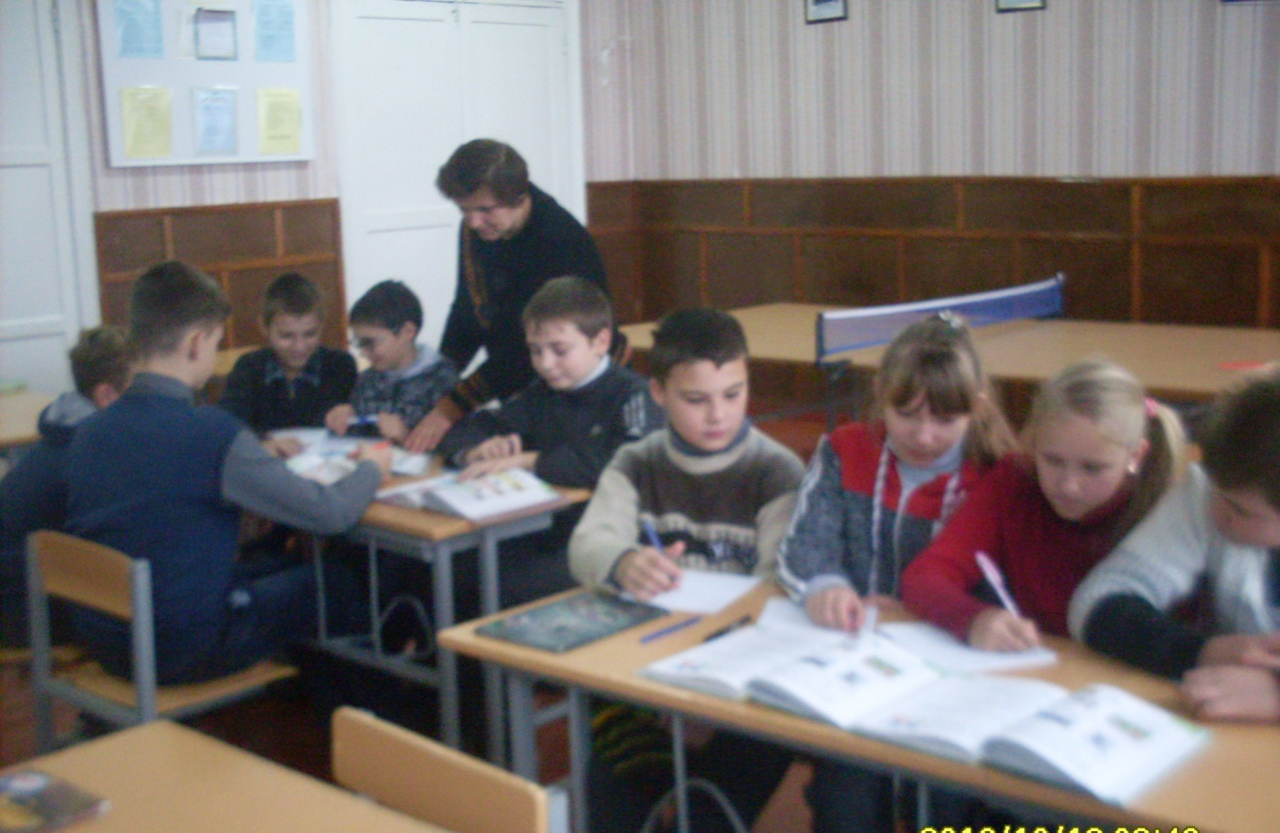
Урок з основ здоров’я у 6 класі: «Твоя безпека – це твоя уважність»
(Вчитель Блискун Н.І.)
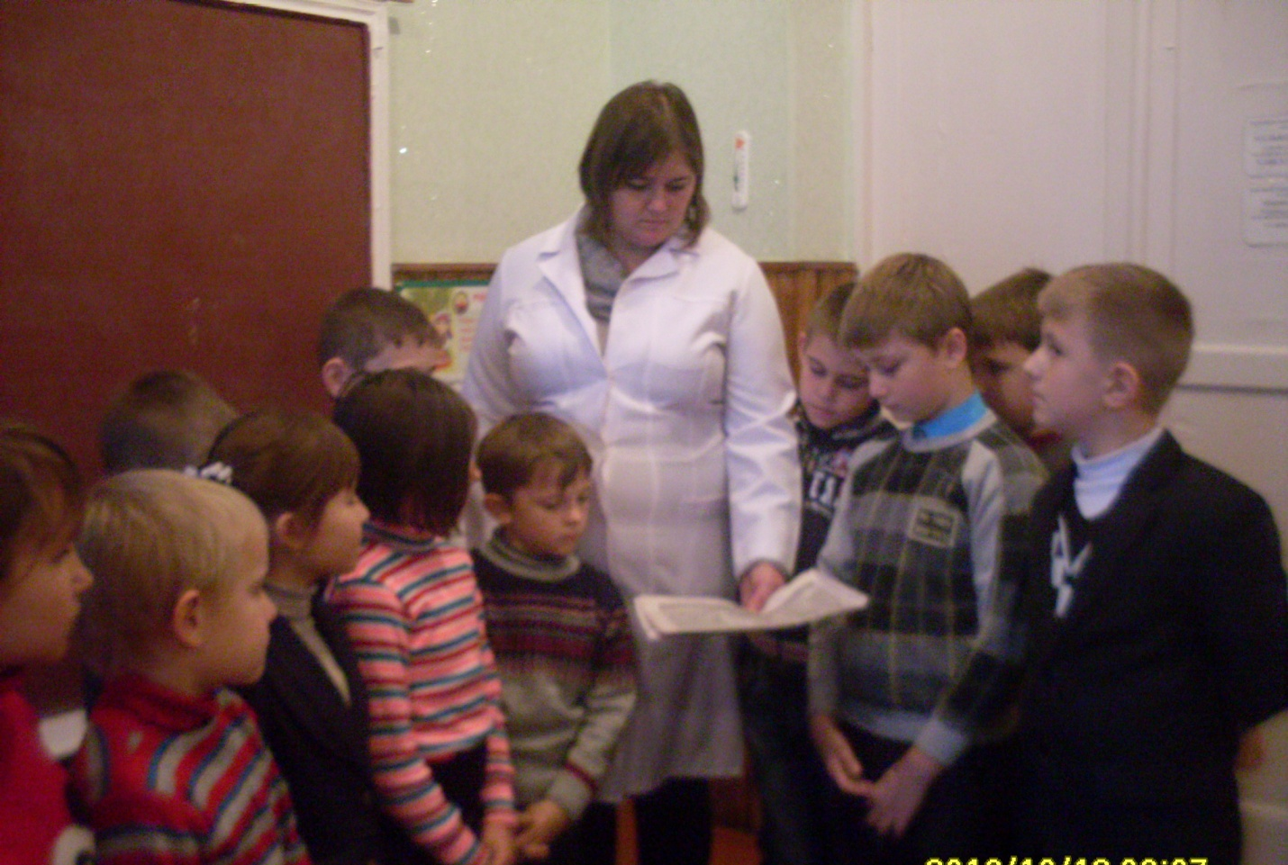
Бесіда з третьокласниками на тему: «Чим шкідливий грип?
Як вберегтися від переохолодження організму?»
(Шкільна медична сестра Петрусенко Н.А.»
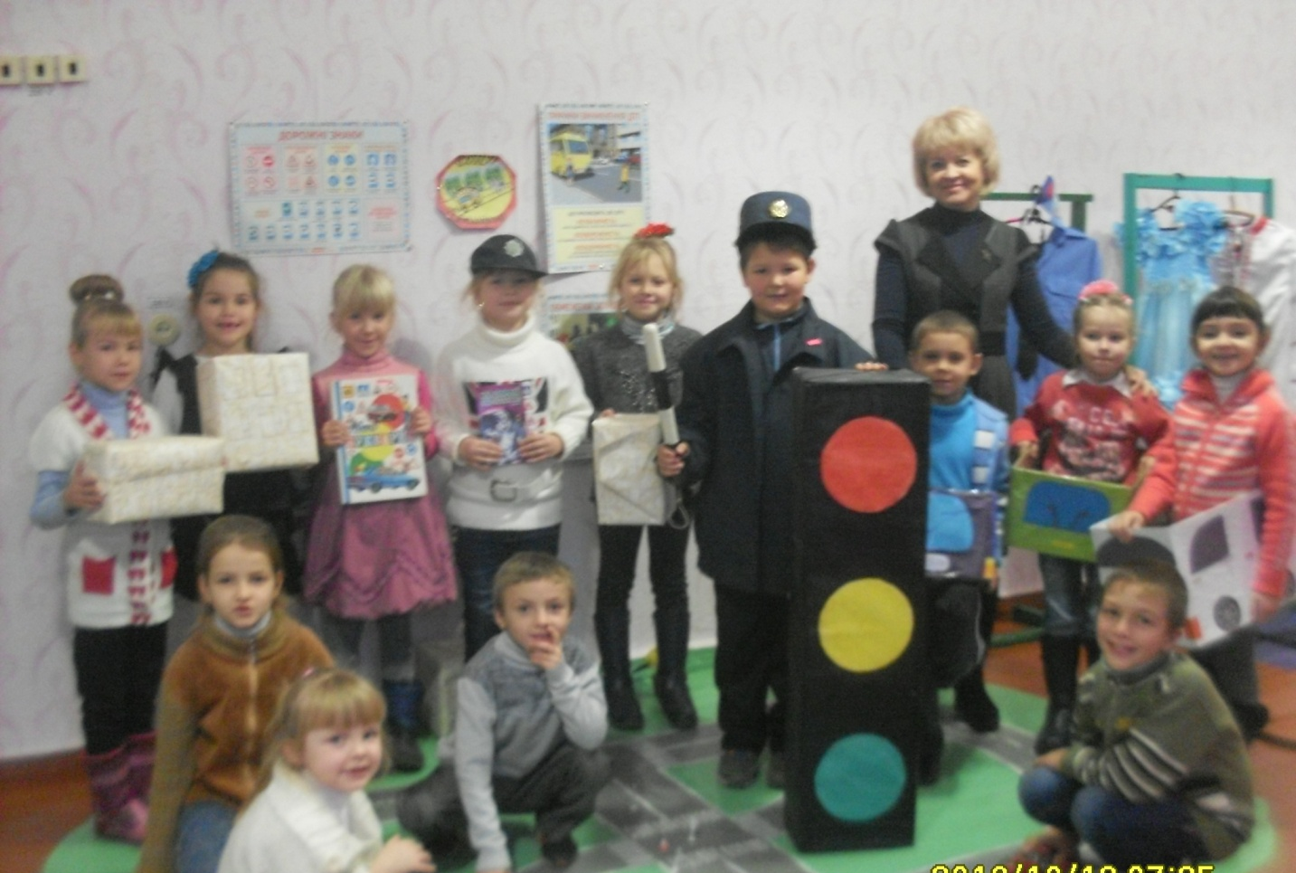
Рольова гра «Ми пішоходи»
(вихователь ГПД Рибка І.Л.)
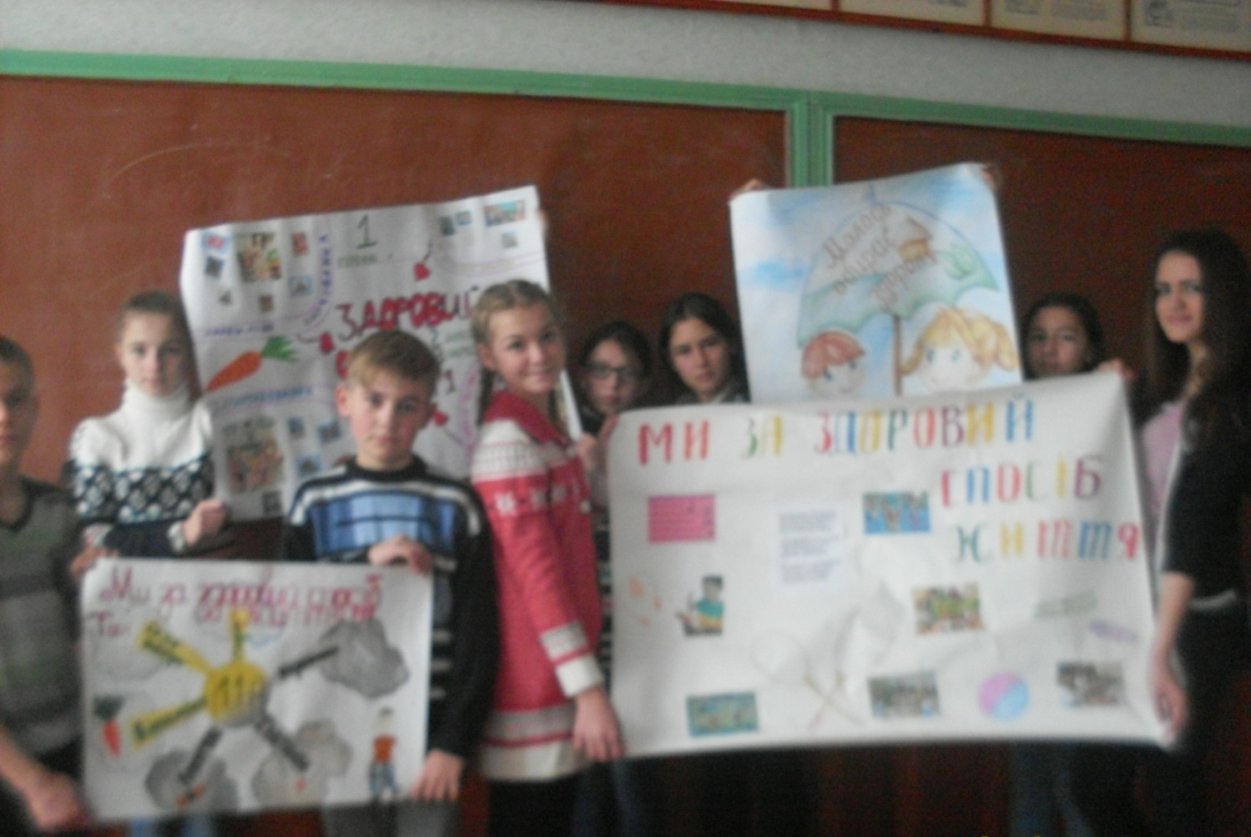
Конкурс соціальної реклами «Ми – за здоровий спосіб життя»
(Вчитель основ здоров’я Малькова С.В.)

